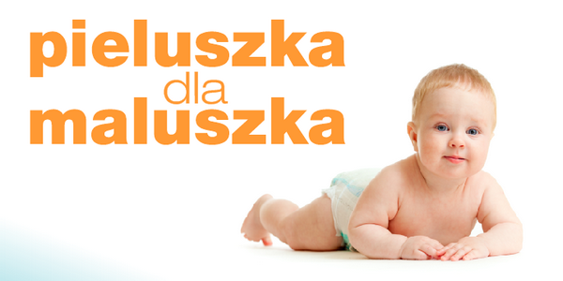

**Rusza akcja „Pieluszka dla maluszka”**

To już kolejna odsłona akcji „Pieluszka dla maluszka”, którą organizuje Szkoła Podstawowa im. Jana Brzechwy   
w Cyganach. Jej celem jest zbiórka pampersów (w różnych rozmiarach),pieluszek, ale też chusteczek nawilżanych, kosmetyków hipoalergicznych i podkładów higienicznych dla dzieci i niemowląt.

- Zebrane dary zostaną przekazane dla Pomorskiego Hospicjum Dla Dzieci w Gdańsku.

**Jak można pomóc?**

* kupując paczkę pieluszek/chusteczek i innych wymienionych artykułów i przynosząc je do naszej szkoły do sali kl. VII.

Akcja trwa od 2 do 16 grudnia 2019r.

Akcja prowadzona jest z zgodą Dyrektora Szkoły   
Pani Małgorzaty Kamińskiej w ramach działań   
Szkolnego Koła Wolontariatu ,,Silni Sercem”.   
Szkolnym koordynatorem akcji jest Pan Karol Kędra  
i Samorząd Uczniowski.

Zachęcamy do udziału w akcji.